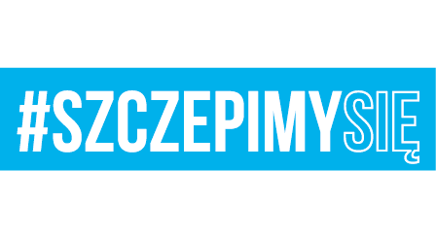

Egz. Nr 1
Malbork 7 grudnia 2021

Wszyscy uczestnicy postępowania

Nr sprawy: 22. BLT.SZP.2612.124.2021
Dotyczy: postępowania w sprawie udzielenia zamówienia publicznego
Nazwa zadania: „Świadczenie usługi prania wodnego, czyszczenia chemicznego oraz dezynfekcji obuwia dla 22. Bazy Lotnictwa Taktycznego w Malborku i jednostek będących na zaopatrzeniu.”

INFORMACJA Z SESJI OTWARCIA OFERT

Szanowni Państwo,

22 Baza Lotnictwa Taktycznego w Malborku działając na podstawie art. 222 ust. 5 ustawy Prawo zamówień publicznych przestawia Państwu informację z sesji otwarcia ofert, która odbyła się w dniu 07.12.2021 r o godz.10:15.

Kwota brutto jaką Zamawiający zamierza przeznaczyć na realizację zamówienia: |  | 128 500,00 zł
Numer oferty, nazwa wykonawcy |  | Wartości brutto w zł zamówienie podstawowe
Oferta nr 1 | SYDNEY PIZZA RESTAURANT, ONUFRY NOCNY CLUB  Andrzej Domeracki  ul. Studzienna 4-5  82-300 ELBLĄG | 101 910,00
Oferta nr 2 | HOLLYWOOD TEXTILE SERVICE SP. Z O.O.  ul. Bojanowska 2A  09-200 SIERPC | 135 717,50
Oferta nr 3 | PRALNIA PRAL-EXPRESS  Filip Mierkiewicz  ul. Warszawska 7  89-600 CHOJNICE | 101 560,00

Z poważaniem

Sekcja Zamówień Publicznych

Emilia Jasińska

Wykonano w 1 egz.:
Egz. Nr 1 – ad acta
Wykonała: E. Jasińska (tel. 261 536 789)
Dostęp do dokumentu: Sekcja Zamówień Publicznych

